1. O grupo da Bárbara da turma do 6.º B fez um inquérito sobre os desportos praticados pelos alunos da turma.
Todos os alunos responderam ao inquérito, incluindo o grupo da Bárbara.
Os dados sobre os desportos praticados pelos alunos estão representados no gráfico da figura 1.
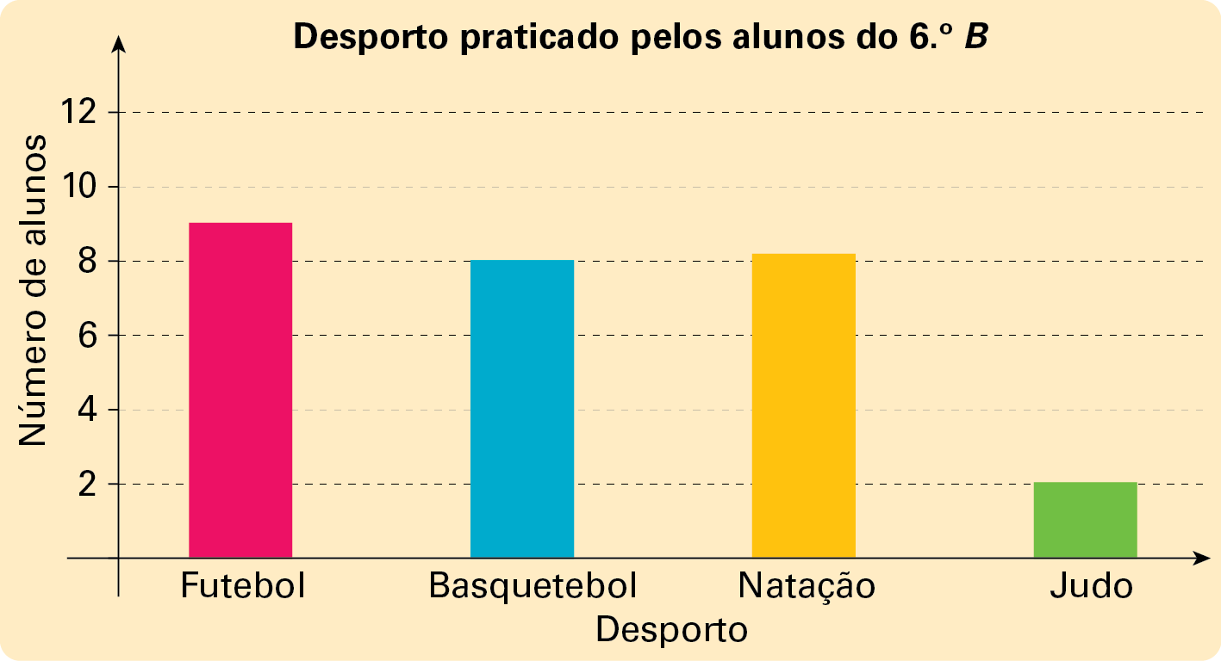 Figura 1

1.1. Quantos alunos do 6.º B praticam futebol?

1.2. Qual é a moda dos dados apresentados no gráfico?

1.3. Sabe-se que alguns dos alunos da turma praticam apenas um desporto, mas há cinco
alunos que praticam dois desportos e dois alunos que praticam três desportos e cinco
alunos que não praticam nenhum.
Calcula o número de alunos do 6.º B.
Mostra como chegaste à tua resposta.

1.4. Faz sentido perguntar qual é a média do conjunto de dados?
Justifica a tua resposta.

1.5. Qual é a população?

Soluções:
1.1. 9 alunos
1.2. Futebol
1.3. 9 + 8 + 8 + 2 = 27
27 – 5 – 2 – 2 + 5 = 23
O 6.º B tem 23 alunos.
1.4. Não faz sentido porque a variável estatística é qualitativa.
1.5. Todos os alunos do 6.º B

